Методическая разработка.

Урок внеклассного чтения в 7 классе.

Тема: Рассказ А. П. Чехова «Размазня».

Цель: углубить представление о творческой манере Чехова, психологизме его рассказов;

показать мастерство писателя в раскрытии психоло-гических персонажей;

развивать навыки анализа литературного текста;

способствовать развитию абстрактного мышления, аналитических и творческих способностей обучающихся.

Методические приёмы: выразительное чтение, элементы анализа текста, работа с кластерами, таблицами, иллюстрациями.

Ход урока:

1. Организационный момент.

2. Слово учителя.

- Сегодня мы проводим заключительный урок по творчеству Антона Павловича Чехова. На этом занятии я предлагаю вам познакомиться с ещё одним удивительным рассказом писателя, на примере которого мы вновь убедимся в мастерстве чеховского юмора. Но сначала, давайте ещё раз вспомним всё, что мы узнали о писателе.

3. Повторение и систематизация материала.

Стадия вызова.

Составьте небольшой кластер по теме «А.П. Чехов», включив в него все сведения о жизни и творчестве писателя, которые вы запомнили.

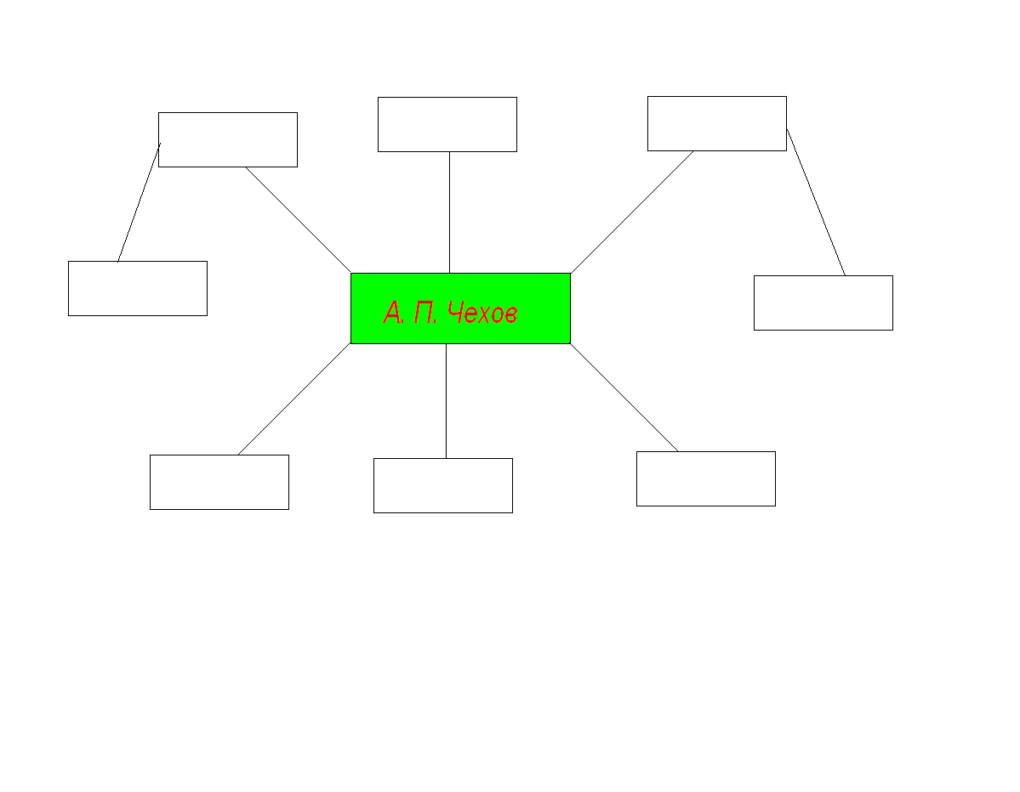

Примерный кластер учащихся, составленный после определенной работы:

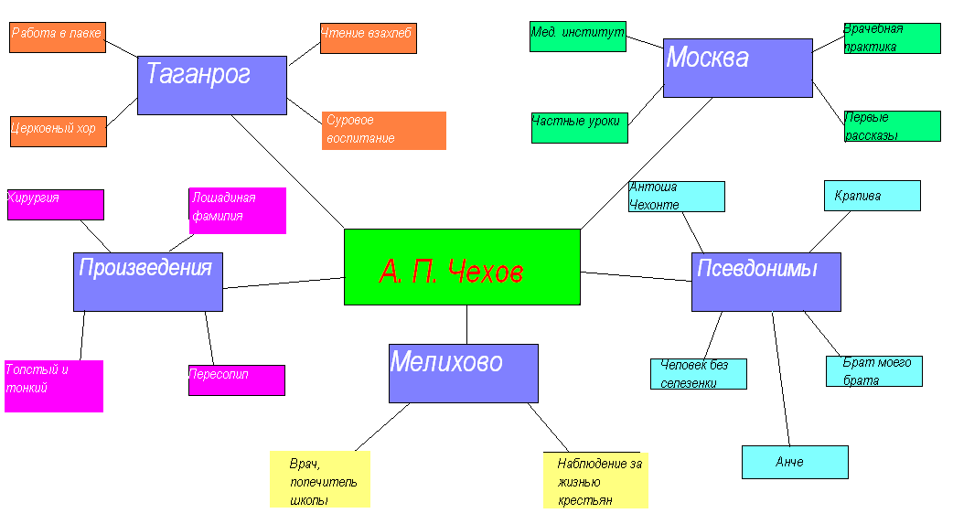

4. Работа с текстом.

1.Стадия вызова.

- Наш рассказ называется «Размазня». Какие ассоциации у вас возникают при этом слове?

Примерные ответы учащихся:

- Какое-то месиво, грязь, каша, слякоть.

- Непонятный, небрежный детский рисунок.

- Слабак, неудачник, тюфяк.

- Неудачная работа художника.

- Можно ли по этому названию определить, о чём пойдет речь в чеховском рассказе?

2. Составим корзину идей на доске.

Запомните, пожалуйста, свои версии.

3. Чтение текста учителем до слов: «Договорились мы с вами по тридцати рублей в месяц» (включительно).

4. Первая остановка.

Стадия осмысления.

- Что нового узнали? Кто герои рассказа?

- Какова ситуация?

- Кто такая гувернантка? (лексическая работа)

- Что значит посчитаться? (лексическая работа)

- Как понимаете выражение «Вы такая церемонная»?

- Как можете охарактеризовать автора повествования?

- Что можно сказать о начале произведения?

(Стремительное быстрое начало, как особенность стиля А. П. Чехова)

5. Чтение текста до слов: «…- Мерси, - прошептала она.»

6. Вторая остановка.

Стадия осмысления.

- Как ведет себя хозяин, работодатель?

- Как вы думаете, какова его цель?

- Какую характеристику вы дадите рассказчику сейчас?

- Какие чувства у вас вызывает Юлия Васильевна?

- Давайте понаблюдаем, как ведёт себя хозяин и как реагирует на его слова и поступки гувернантка, заполнив следующую таблицу:

Хозяин | Гувернантка

После работы учащихся таблица может выглядеть примерно так:

Хозяин | Гувернантка
тридцать рублей | сорок
два месяца | два месяца пять дней
девять воскресений и три праздника вычесть | вспыхнула, затеребила кофточку, но… ни слова
долой двенадцать рублей, остаётся сорок один рубль | левый глаз покраснел

7. Чтение текста до слов: «Меня охватила злость» (включительно)

8. Третья остановка.

Стадия осмысления.

- Почему Юлия Васильевна готова покорно снести несправедливость?

- Как вы думаете, почему автор повествования так разозлился? Что вывело его из себя?
- Предположите причину его злости.

Примерные ответы учащихся:

- Не хотел давать деньги.
- Не был удовлетворен работой гувернантки.
- Разозлила реакция Юлии Васильевны на его слова и поступки.

9. Чтение текста до конца
Стадия осмысления.
Особенность стиля Чехова в элементе неожиданности, в стремительном финале.
- Ожидали ли вы такую развязку?

- Для чего хозяин преподал жестокий урок гувернантке?
- Почему автор повествования извинился за вынужденную жестокость?

- Подтвердилось ли ваше мнение о рассказчике?
- Подтвердилась ли ваша версия о предмете повествования чеховского рассказа?

Стадия рефлексии.
- Как бы вы ответили на вопрос «Разве можно на этом свете не быть зубастой?»

- Современна ли тема сегодня?

- Принес ли пользу урок? Над чем заставил задуматься?
- Какие качества нужно воспитать в себе, чтобы искоренить раба?

5. Вывод.
Тема, поднятая в чеховском рассказе, актуальна и в наши дни. Каждый из нас должен протестовать против любой несправедливости, отстаивать своё мнение и свои права, уважать себя. В любой жизненной ситуации вести себя достойно, без гордыни и самовлюбленности, оставаясь настоящими людьми.

